Ашикбаева С.Б.

студентка 5 курса, гр. КРФЗф–503

Костанайского филиала

ФГБОУ ВО «ЧелГУ»,

г. Костанай

**Фольклорные особенности в сказках А.С. Пушкина**

Из всех фольклорных жанров сказка является наиболее структурированной и, чем все другие, подчиняется определенным законам.

Слово «фольклор» в буквальном переводе с английского означает народная мудрость. Фольклор – это поэзия, созданная людьми и распространяемая в массах, в которой она отражает их трудовую деятельность, социальную и повседневную жизнь, знания о жизни, природе, культах и ​​верованиях. Фольклор включает в себя видения, идеалы и стремления людей, их поэтические фантазии, мир, более богатый мыслями, чувствами, переживаниями, протест против эксплуатации и угнетения, мечты о справедливости и счастье.Это устное, вербальное произведение искусства, созданное в процессе формирования речи человеческого.М. Горький говорил: «Начало искусства слова – в фольклоре»[1. c.45].

Фольклорная традиция – это, именно тот фактор, который изначально определяет возникновение нового жанра в литературе. Можно сказать, что первые писатели, обратившиеся к жанру сказки, пересказывают, разрабатывают, переводят произведения устной народной литературы на литературный язык, давая им жизнь второй книги[2].

Сказки - это своего рода моральный кодекс людей, их героизм хоть и мнимый, но пример истинного человеческого поведения. В сказках выражается радостное принятие бытия: судьба честного человека, умеющего защищать свое достоинство.

Сказка была одним из любимых жанров А.С.Пушкина. Народные сказки своей няни он ставил в один ряд с «высокими» литературными жанрами: «Какое наслаждение эти сказки, каждая – стихотворение!» – и советовал юным писателям читать сказки, чтобы «увидеть свойства нашего русского языка» [5. с.45]. Даже в их рассказах нередко встречаются романы и стихи не из сказок, мотивы и сюжеты из сказок

С детства А.С. Пушкин слушал рассказы своей няни –Арины Родионовны.Увлекаясь народными сказками, он понимал, что практически все действия переходят от сказок к сказкам и уходят в древние времена, из уст в уста, бережно хранимые памятью русского народа. Великого поэта вдохновляли в своем творчестве не только богатые фольклорные традиции русских людей, но и других народов. В то же время он превратил фольклорные произведения других народов в истинно русские произведения, близкие духу русского народа. Пушкинские строки, когда-то вырезанные цензором: «Сказка ложь, да в ней намек, добрым молодцам урок» сейчас стали одними из самых знаменитых и узнаваемых. Эти произведения говорят нам о том, что сказки имеют глубокий смысл и содержат важные моральные, этические и образовательные моменты из жизни наших предков.

Один из особенных подходов к изучению сказок А.С. Пушкина - сопоставление образцов фольклора с оригинальной поэтической сказкой, книжными версиями фольклора и литературной сказки Пушкина, а также произведениями литературных сказок в народной сюжетной линии.

А.С. Пушкиным были написаны семь известных сказок (с 1825 по 1834 годы).[4].

Эти сказки условно можно разделить на две группы :

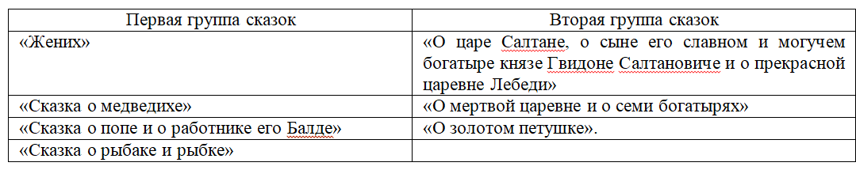

Особенностью первой группы сказок является то, что А.С. Пушкин стремился передать не только дух народного творчества, но и фольклорные формы стихосложения. Именно поэтому в этих сказках мы находим народные формы, стихи песен, пословицы и поговорки. Экспериментируя, поэт пишет эти сказки в народном стиле, используя народные стихи.

Вторую группу составляют сказки, стиль которых литературный, но полностью сохраняет характер народных произведений в зависимости от общего настроения, сюжетов и образов.

Поэтому А.С.Пушкин, взяв за основу народную сказку и западноевропейский вариант сказки, создает собственное поэтическое произведение, близкое к народному стилю и воплощающее идейный замысел писателя.

Пушкинские сказки, пленившие красотой и умом, оставили глубокий след в истории литературы. На каждом этапе своего творческого развития Пушкин создавал сказочные произведения в фольклорной манере, все глубже проникая в огромный и разнообразный мир народной поэзии. Сказки – это результат многолетнего стремления поэта постичь образ мышления и чувств народа, особенности его характера, устное народное творчество и язык.

Фольклорная поэтика сказок Пушкина становится мощным средством реалистического изображения жизни, помогая поэту проникать в психологию героев. Переход от реального к волшебному и наоборот, происходит в сказках Пушкина удивительно легко, свободно и естественно.

Кроме того, сказки А.С.Пушкина - это сюжеты, в которых показан острый конфликт светлого и темного мира.Примером может служить «Сказка о царе Салтане, о сыне его славном и могучем богатыре князе ГвидонеСалтановиче и о прекрасной царевне Лебеди, «Сказка о рыбаке и рыбке»[5] и др.

Значение творений Пушкина для формирующейся личности трудно переоценить: они открывают читателю огромный мир человеческих мыслей, чувств и переживаний, знакомят с общечеловеческими культурными ценностями и богатством его родного языка. Произведения А.С.Пушкина открыли литературе новый путь. Они привели классические образцы литературы.

Как видим из сказанного, Пушкин пытается сблизиться с людьми, понять их интересы, мечты, идеалы. Как поэт, он знает, что в его стихах выражены все чувства и мысли людей. Сказка – это вершина фольклора, потому что доступна в любом возрасте. Поэтому А.С. Пушкин становится любимым автором каждого ребенка с раннего возраста и в будущем останется им для каждого взрослого.

**Список использованных источников**

1 Пушкин А.С. Сказки Пушкина. М: Издательство: ОЛМА Медиа Групп, - 2013.

2https:// interneturok.ru/lesson/literatura/5-klass/skazki-pushkina/folklornye-motivy-skazok-pushkina

3 А.С. Пушкин. Взгляды на детскую литературу. [Электронный ресурс] режим доступа: http://megaobuchalka.ru/5/5813.html (дата обращения: 23.10.2020)

4Дыханова Б.С. Еще раз о «намеках» и «уроках» пушкинской фольклорной стилизации («Сказка о рыбаке и рыбке») / Б.С. Дыханова // Известия ВГПУ. –№4 (265). – 2014. – С. 131–133.

5 Виноградов В.В. Язык Пушкина. [Электронный ресурс] режим доступа: http://feb-web.ru/feb/pushkin/critics/jaz/jaz-001-.htm (дата обращения: 24.10.2020).